PROFESORES CIVILES ÁREA ACADÉMICA 2022:

profesora DE MUY BUEN DESEMPEÑO QUE DESTACA POR SU disposición HACIA sus alumnos Y su gran compromiso y participación EN las DIVERSAS actividades de la Escuela Naval.
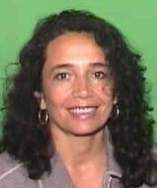
D. ARANCIBIA B.
profesora DE MUY BUEN DESEMPEÑO QUE DESTACA POR SU disposición en clases. SABE COMBINAR LA EXIGENCIA en sus métodos de enseñanza con EL propósito DE que todos sus alumnos aprendan. ES cercana y preocupada por los cadetes, receptiva al diálogo Y mantIENE siempre el respeto en el aula.
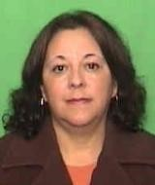

L. ARANCIBIA O.
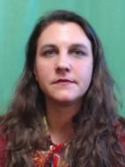
profesora DE EXCELENTE DESEMPEÑO GENERAL, SE CARACTERIZA POR SUS clases didácticas que generan la participación, buen ambiente para el diálogo y el aprendizaje DE LOS CADETES.

C. ARENTSEN A.
profesora de BUEN DESEMPEÑO GENERAL CON UNA gran experiencia y buena disposición en las clases, se esfuerza para que todos sus alumnos entiendan, explicando de distintas MANERAS DE acuerdo al nivel de aprendizaje que presenta cada alumno. Destaca por generar un grato ambiente de aula y cercanía con sus alumnos.

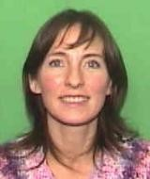

S. BAQUEDANO J.

profesora DE BUEN DESEMPEÑO GENERAL, DEMUESTRA un excelente manejo de los contenidos Y ALTA ExigenCIA EN SUS métodos de enseñanza con el propósito DE ASEGURAR LA ENSEÑANZA DE SUS ALUMNOS. Destaca por LA preocupación EN SUS ALUMNOS, TANTO EN EL APRENDIZAJE COMO EN SUS VIDAS PERSONALES.

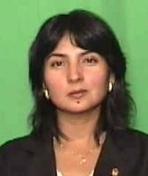

C. BARRERA R.
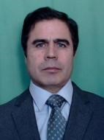

R. CÁCERES R.
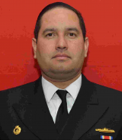
PROFESOR DE MUY BUEN DESEMPEÑO GENERAL QUE SE HA DESTACADO POR SUS GESTIONES PARA MANTENER EL NIVEL OPERATIVO DEL SIMULADOR DE NAVEGACIÓN, A LA VEZ QUE ENTREGAR UN HERRAMIENTAS PARA EL FUTURO DESEMPEÑO PROFESIONAL DE LOS CADETES

J. CHASSIN-TRUBERT C.

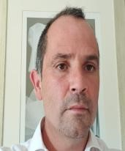
profesor DE MUY BUEN DESEMPEÑO GENERAL QUE presenta un gran dominio de los contenidos, ES receptivo a resolver dudas Y denota un gran compromiso con el aprendizaje de sus alumnos.

A. CELIS N.

profesor DE excelente DESEMPEÑO GENERAL QUE HA DESTACADO POR SU IMPECABLE disposición para enseñar, SU PREOCUPACIÓN POR EL APRENDIZAJE ÍNTEGRO DE SUS ALUMNOS Y SU COMPROMISO CON AQUELLOS QUE PRESENTAN MÁS DIFICULTADES PARA ASIMILAR LAS MATERIAS. POR OTRA PARTE, HA DEMOSTRADO UN gran compromiso y participación con todas las actividades de la Escuela Naval.
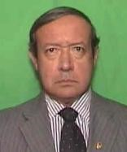

M. COLOMA A.
profesor DE BUEN DESEMPEÑO GENERAL QUE DEMUESTRA UN CLARO manejo de los contenidos QUE SE ENTREGAN EN EL AULA y preocupación por el aprendizaje de sus alumnos.
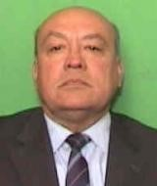

F. DE LA BARRERA Z.
profesor de muy buen desempeño general que se caracteriza por presentar un gran dominio de los contenidos y laboratorios, logrando despertar el interés de sus alumnos por el conocimiento teórico y su aplicación. Destaca por su buena disposición, trato y cordialidad con alumnos y profesores.
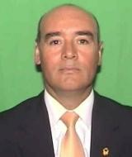

V. DE LA FUENTE C.

profesor de muy buen desempeño general que demuestra buen manejo de los contenidos y metodologías de enseñanza, tanto en las clases como en las actividades de laboratorio. Destaca por su excelente disposición y preocupación por el aprendizaje de sus alumnos.
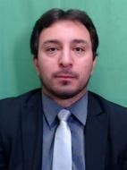

.

F. GALLARDO V.
profesor de buen desempeño general. Destaca por su cordialidad y buen trato, además de la preocupación por entregar su experiencia como oficial en retiro a los cadetes.
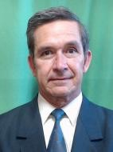

- GARCÍA C.

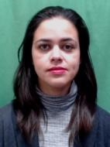
profesora de excelente desempeño general, demuestra gran dominio de las materias, y metodologías que son muy bien recibidas por los cadetes, QUIENES RECONOCEN EN ELLA SU CLARIDAD Y DISPOSICIÓN PARA RESOLVER DUDAS. Destaca por su excelente relación con alumnos y profesores.

C. HARDY G.
profesor DE MUY BUEN DESEMPEÑO GENERAL, demuestra un gran dominio de los contenidos, explica de manera CLARA y CON preocupación por del aprendizaje de sus alumnos. Destaca por su buena disposición y por lograr, A TRAVÉS DE SU EXIGENCIA, un mejor desempeño académico de los cadetes.
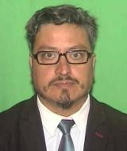

H. JAIME F.
profesora DE MUY BUEN DESEMPEÑO GENERAL, presenta gran disposición con las diferentes actividades de la Escuela naval, siendo un importante aporte en la docencia Y, como asesora pedagógica, preocupada del mejoramiento continuo de la Escuela Naval.
Destaca por su buen trato y disposición en las tareas encomendadas en la uac.
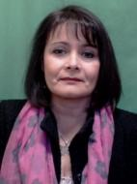
Y. LEIVA A.

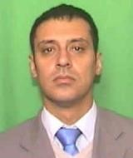
profesor DE BUEN DESEMPEÑO GENERAL QUE APORTA CON una muy buena gestión EN el aula virtual de la escuela naval.

A. LUCERO L.
profesor DE excelente DESEMPEÑO GENERAL, QUE con EL dominio de las materias Y su cercanía a los cadetes promueve la reflexión y el diálogo en aula. Destaca por su coordialidad, buen trato Y COMPROMISO con SUS ALUMNOS, TANTO EN el aprendizaje COMO EN LOS ACONTECIMIENTOS DE SU VIDA DIARIA.

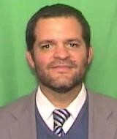

M. MAYNE-NICHOLLS K

profesor DE MUY BUEN DESEMPEÑO GENERAL. demuestra gran conocimiento de sus materias. Destaca por su buena disposición y por generar la PARTICIPACIÓN de los cadetes en las clases.
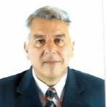

H. NÚÑEZ G. H.

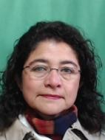
profesora DE EXCELENTE DESEMPEÑO GENERAL. SE MUESTRA intereSada por el aprendizaje de sus alumnos Y siempre dispuesta a atender consultas tanto en aula como en el laboratorio. Participativa en las distintas actividades de la Escuela Naval. Destaca por su trato cordial y comprensivO con los cadetes.

.

L. PIZARRO H
profesor DE EXCELENTE DESEMPEÑO GENERAL. es un importante aporte a las acTiVIdades docentes Y de laboratorio. como asesor pedagógico ES muy preocupado por el proceso de enseñanza aprendizaje de los cadetes de la Escuela Naval.
Destaca por su trato cordial y excelente disposición en las tareas encomendadas en la uac CONTRIBUYENDO AL AMBIENTE LABORAL DEL CUERPO DE PROFESORES.

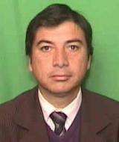
M. PLAZA B.
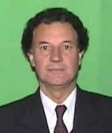
profesor DE BUEN DESEMPEÑO GENERAL, POSEEDOR DE UNA gran experiencia, respetuoso y preocupado del aprendizaje.
Destaca por su trato cordial, buena disposición y por mantener un excelente ambiente en el aula.

A. RAUCH P.
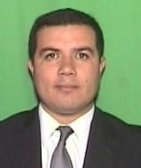
profesor DE muy buen DESEMPEÑO GENERAL. POSEE gran domino temático Y SE MUESTRA preocupado por el aprendizaje de sus alumnos. Destaca por su trato cordial y por la puntualidad en la entrega de la documentación.

J. RÍOS G.

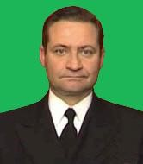
profesor DE EXCELENTE DESEMPEÑO GENERAL, preocupado por el aprendizaje de sus alumnos Y, COMO OFICIAL EN RETIRO, COMPLEMENTA EL CONTENIDO CON sus experiencias EN LA CARRERA naval, promoviendo un mayor interés por las temáticas. Destaca por su excelente disposición, buen trato con alumnos y profesores.

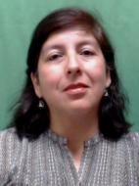
M. ROJAS B.
PROFESORA DE MUY BUEN DESEMPEÑO GENERAL, CON VASTA EXPERIENCIA Y conocimiento de sus materias, ADEMÁS DE preocupada por el aprendizaje de sus alumnos. Destaca por SU excelente disposición y cordialidad en el trato con alumnos y profesores, ADEMÁS DE ParticipaR de todas las actividades de la escuela naval.

M. ROMÁN C.
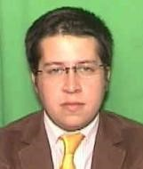
profesor DE BUEN DESEMPEÑO GENERAL, con un gran dominio temático. DURANTE EL PRESENTE SEMESTRE DIO TÉRMINO A UN DOCTORADO, DEMOSTRANDO INTERÉS POR INCREMENTAR SUS CONOCIMIENTOS ACADÉMICOS. Destaca por su buena disposición y mantener el respeto en la sala de clases.

C. ROMANQUE A.
profesora DE SOBRESALIENTE DESEMPEÑO GENERAL. COMO TAL, ES UN IMPOrtante aporte en las acividades docentes Y de laboratorio y, como asesora pedagógica, muy preocupada por el proceso de enseñanza Y aprendizaje de los cadetes de la Escuela Naval. Destaca por su excelente trabajo y disposición en las tareas encomendadas en la uac., POR SU participaCIÓN de todas las actividades de la escuela naval Y POR CONTRIBUIR A UN AMBIENTE AGRADABLE DE TRABAJO CON EL RESTO DE LOS PROFESORES.

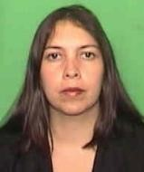

M. RUIZ D.

profesora DE MUY BUEN DESEMPEÑO GENERAL. DEMUESTRA INTERÉS por el aprendizaje de sus alumnos, siempre dispuesta a atender consultas y dudas. Destaca por su trato respetuoso.

J. SÁNCHEZ E.
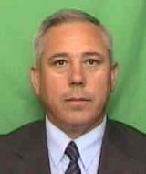
profesor DE SOBRESALIENTE DESEMPEÑO GENERAL. es un docente con muy buen domino temático, didáctico en sus enseñanzas, dando cuenta en sus clases de sus experiencias como oficial IM. Destaca por su trato cordial y por su excelente disposición docente y trabajo como jefe de facultad. ADEMÁS, DEMUESTRA COMPROMISO, ParticipaNDO de todas las actividades de la Escuela Naval.

J. SIELFELD F.
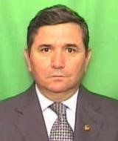
profesor DE EXCELENTE DESEMPEÑO GENERAL. COMO DOCENTE DEMUESTRA UN ACABADO domino temático, en sus clases transmite sus experiencias como oficial E INTENTA MANTENERSE VIGENTE PARA ENTREGAR CONOCIMIENTOS ACTUALIZADOS A SUS CADETES. Destaca por su trato cordial, por lograr un muy buen ambiente de aula y por su excelente disposición DOCENTE Y trabajo como jefe de facultad.

Participa de todas las actividades de la Escuela Naval.

E. SIMS S.
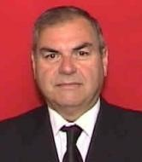
docente de EXCELENTE DESEMPEÑO GENERAL. DEMUESTRA UN gran dominio temático, Vasta experiencia Y compromISO con el aprendizaje de los cadetes. Destaca por su trato cordial y por el INTERÉS DE ENTREGAR SUS VIVENCIAS A LOS CADETES, CON LA FINALIDAD DE QUE PUEDAN OBTENER HERRAMIENTAS PARA SU FUTURO DESEMPEÑO COMO OFICIALES DE MARINA. ES COMPROMETIDO Y participa de las DISTINTAS actividades de la escuela.
R. SORIA-GALVARRO D.
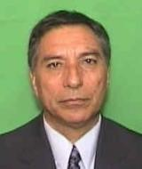
profesor DE BUEN DESEMPEÑO GENERAL. DE trato cordial y amable con los cadetes y profesores.

S. VARELA
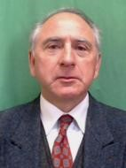
profesor DE BUEN DESEMPEÑO GENERAL, con GRAN manejo temático. Preocupado del aprendizaje de sus alumnos. Destaca por su trato cordial con los cadetes y profesores. además, DEMUESTRA COMPROMISO AL ParticipaR de las DISTINTAS actividades de la escuela.

C. VIDAL S.

DOCENTE DE EXCELENTE DESEMPEÑO GENERAL, TIENE gran dominio temático Y realiza clases muy didácticas, permitiendo generar un grato ambiente de aprendizaje. con sus experiencias profesionales logra llamar la atención de sus alumnos. Destaca por su trato cordial y amable, siempre con excelente disposición. además, Participa de todas las actividades de la escuela naval.
CABE MENCIONAR QUE, DEBIDO A UNA INVESTIGACIÓN LLEVADA A CABO EN LA ESCUELA NAVAL, FUE RECONOCIDO Y CONDECORADO COMO CABALLERO EN LA EMBAJADA DE ITALIA.
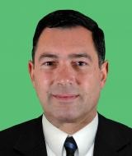

V. ZANELLI S.

